Que estaba hecho
En cada inventory item, hay 7 campos custom:
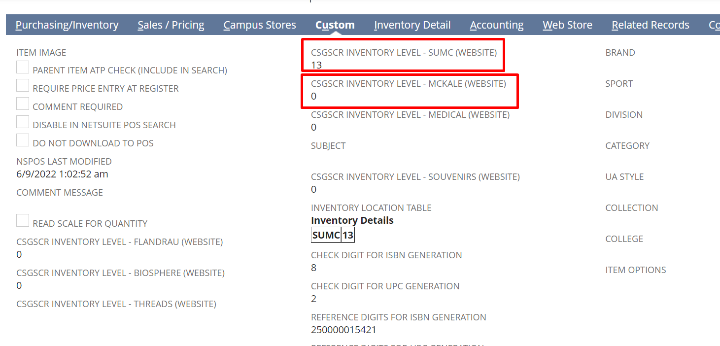
Estos tienen el nombre:
custitem_csgscr_inv_loc_one y así seguido.
Estos campos estaba cada uno cargado con un valor y un estilo como para formar cada uno una fila de una tabla.
Como estos campos están en el inventory item, se pueden mostrar en la producto detail page como field.
En Commerce -> Websites -> Configuration: Extensions -> Custom fields, en la parte de Product Detail Page fields se mostraban estos 7 fields, estos eran los de la tabla, cada uno de ellos con estilos en cada una de las 7 casillas, es decir en cada custom pdp field.
La separación de las producto detail page fields generaba que sean casillas, y los estilos le daban esa apariencia de tabla (agrega márgenes y padding).
Pero tienen espacios que terminan siendo incomodos.
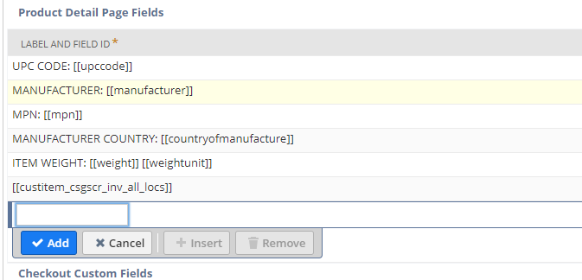

Que se quiere
Mostrar una tabla con location inventory quantities.
Para eliminar estos espacios, hay que lograr poner todo en un solo custom pdp field. Es decir, que el contenido de ese custom pdp field sea una tabla ya armada, con <table> y espacios.
Entonces se quería mostrar esto únicamente en una sola fila de las Product Detail Page fields, metiendo únicamente la tabla ya armada en un solo campo para que se muestre mejor y pueda ser editable.
Mirando la extensión nativa: https://confluence.corp.netsuite.com/display/TCE/Custom+Fields+-+SC+Extension
Solución
Utilizamos solo dos campos:
Commerce -> Websites -> Configuration: Extensions -> Custom fields
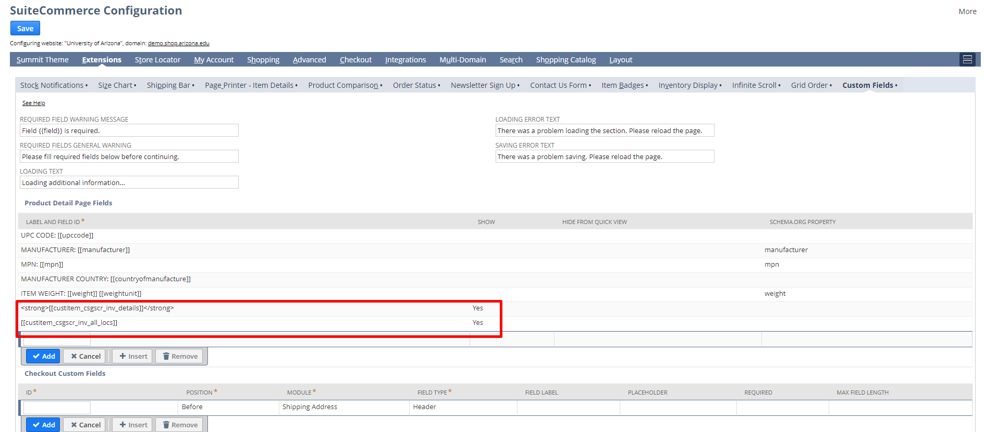
custitem_csgscr_inv_all_locs
custitem_csgscr_inv_details
Creamos un user event:
Cuando se edita un inventory item (tiene que ser un submatrix que ya tiene color y tamaño elegidos y que tiene asociadas las location inventory), se lanza un user event.
En este user evento, se carga la variable custitem_csgscr_inv_details con el título pedido.
Luego, obtiene toda la info de loc one, loc two, etc, arma un string con una tabla, obtiene los valores de quantity de loc_one, loc_two, etc, completa este string y lo guarda en el campo custitem_csgscr_inv_all_locs.
Este va a ser pasado luego en la foto de arriba en Commerce -> Websites -> Configuration: Extensions -> Custom fields.

SCA Site: https://demo.shop.arizona.edu/
SCA Inventory Display: https://demo.shop.arizona.edu/product/648?quantity=1&custcol_nsts_csic_size=3
https://shop.arizona.edu/textbooks/default.asp
https://www.universitycoop.com/graduation#shipping-returns
https://codepen.io/seippolf/pen/yLPbryb ejemplo del dropdown que quieren.

No me conviene hacerlo por estilos porque si lo hago, estoy agregando para todos los que usen eso.

LA pdp llama a la item API.
Me falta algo en el web site record de la item API, ósea falta la información dentro del field set.
En details y en matrix child ítems.
Cada vez que agrego un custom item field, tengo que agregarlo a los field sets.
Nos falta correr el mass update.

El proceso lo que hace es que si se modifica el contenido del custom field, entonces se modifica un item, y se guarda y se dispara.
Ahora, los custom fields pasaron a tener relación con la tabla de locations, apuntan a ella, entonces no se modifica el custom field directamente, sino que se modifica esta tabla de locations con inventory adjustments y con un montón de otros eventos que no los podemos controlar, y luego esto se interpola al custom field, por eso es que no se guarda un item y no se puede disparar el evento.
La solución que hicimos en ese momento, asumíamos que los custom fields no iban a sacar la data de la tabla de locations (que es siempre modificada), como ahora es así, no es viable.
Hacer una custom extension, que agregue una child view, agrego todo esos campitos a los field sets, toda esa info. Con la info que te trae la item API de los fieldsets, genero ese cambio.

Tengo que agregar la pdp, y luego pedir el getSelectedMatrixChilds porque se selecciona en opciones unos talles:
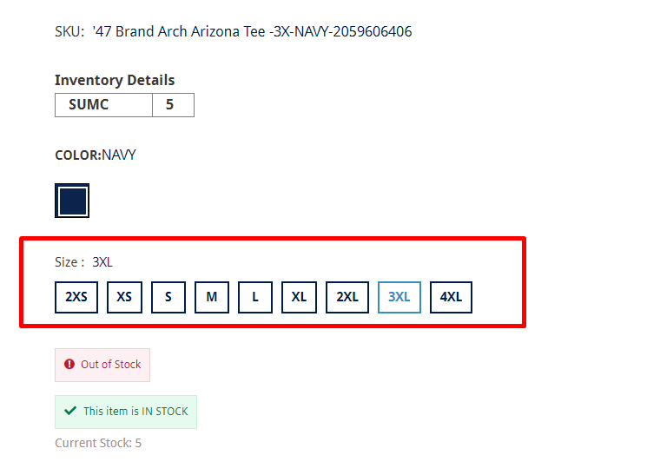
Y estos cada vez que se seleccionan hacen que se cambie el item.

Salir de junior es bastante fácil:
mostrar profesionalidad, independencia.
Capacidad analítica.

